Információ:
8000 Székesfehérvár, Seregélyesi út 123.2800 Tatabánya, Mártírok útja 81/a
Telefon: 22/310-308 Telefon, fax: 34/309-250, 34/309-251
Fax: 22/317-176E-mail: szekesfehervar@tkki.hu
Internet: www.tkki.huInternet: www.tkki.hu
7-8. OSZTÁLYRA FELZÁRKÓZTATÓ KÉPZÉS

A képzés célja:
A program célja, hogy a hallgató képes legyen az általános iskolai végzettséget megszerezni és ezzel a továbbiakban részt vehessen szakmai és egyéb képzéseken, amelyeknél a befejezett 8. osztály a bemeneti feltétel.

Belépési feltételek:
Általános iskola 6. befejezett osztály, betöltött 18. életév

A képzés szakmai területei (moduljai):

Anyanyelv és kommunikáció
Magyar irodalom
Matematika
Fizika
Kémia
Földünk és környezetünk
Biológia
Történelem és állampolgári ismeretek
Művészeti ismeretek

Kiegészítő ismeretek, szolgáltatások:
Környezeti, fenntarthatósági ismeretek
Kommunikációs tréning

Megszerezhető képesítés és vizsga-követelmény:
Az általános iskola 8. osztályának elvégzését igazoló általános iskolai bizonyítvány

Betölthető munkakörök:-

A képzés időtartama:
668 óra (heti 5 nap, napi 5 óra)

Helyszíne: Tatabánya

Jelentkezés:
A Komárom-Esztergom Megyei Kormányhivatal illetékes Járási Munkaügyi Kirendeltségén

Tervezett kezdés: 2013. június

Jelentkezési határidő: A jelentkezéseket folyamatosan fogadjuk.

A képzés költsége: 284.890,- Ft/fő

Az előzetesen megszerezett tudás mérése és elismerésének módja:
Modulonként, az előzetesen megszerzett ismeretek és készségek mérése tesztlapok és gyakorlati feladatok formájában.

A programért felelős:
Fülöp Eszter
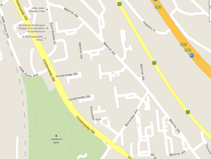

Képző intézmény:

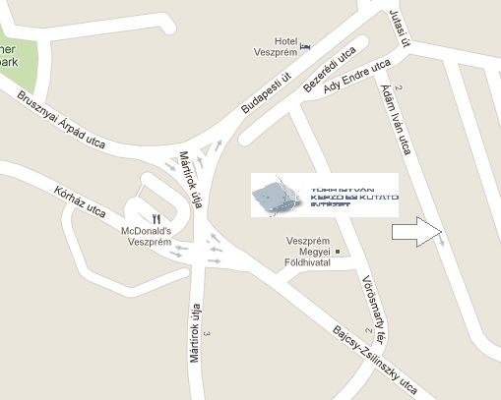
Türr István Képző és Kutató Intézet Székesfehérvári Igazgatósága a 3/2011. (II. 11.) KIM rendelt alapján a képzési, területi felzárkózási koordinációs feladatokat látja el, a társadalmi felzárkózás politikai eszközeit alkalmazza.
A Székesfehérvári Igazgatóság feladatait regionális szinten, három megyére kiterjedően látja el: Fejér, Komárom-Esztergom, Veszprém megyében szervez és folytat képzéseket.

Az intézmény korszerű technikai feltételekkel rendelkezik ahhoz, hogy a gazdaság igényeinek megfelelő szakmai képzéseket kiváló eredményességgel lebonyolítsa, melynek objektív biztosítéka az intézmény felnőttképzési akkreditációja.
A hallgatók felkészülését szakkönyvtár, médiatár, AV-stúdió, sokszorosító műhely és távoktatási forrásközpont segíti.

Képzési területek:
Információ:
8000 Székesfehérvár, Seregélyesi út 123.2800 Tatabánya, Mártírok útja 81/a
Telefon: 22/310-308 Telefon, fax 34/309-250, 34/309-251
Fax: 22/317-176E-mail: szekesfehervar@tkki.hu
Internet: www.tkki.huInternet: www.tkki.hu

Ipar, gépészet, mezőgazdaság, informatika, számítástechnika, üzleti élet, vállalkozás, humán terület (alap- és középfokú állami nyelvvizsgára felkészítő, valamint szociális képzések).

Az intézet a tanfolyami képzések mellett távoktatási formákra is felkészült. Vizsgacentrumként való működése lehetővé teszi, hogy más képzést folytató cégek számára is rendelkezésre álljon hallgatóik vizsgáztatására.

Fenti feladatainknak folyamatos pedagógiai, módszertani megújulással és tudatos infrastrukturális fejlesztésekkel igyekszünk maradéktalanul megfelelni.

